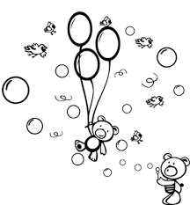
UWAGA!
Zapraszamy uczniów klas I-III do udziału w konkursie plastycznym „Laurka dla kochanego misia”
- Format A4 - kartka z małego bloku złożona na pół, przednia strona ozdobiona, w środku życzenia(uczniowie klas I nie muszą wypełniać tej strony)
- Technika plastyczna dowolna – wydzieranki, wyklejanki, malowanie farbami, kredkami, wycinanki itp.
- Termin złożenia prac - do 20 listopada można oddać swojej pani wychowawczyni, pani Magdalenie Spigiel lub w bibliotece.
- Nagrody czekają

